第1章 什麼是組織行為？
AI 治理時代的公共組織行為｜理論版

本章閱讀指南
- 學者：先讀 1.1、1.2、1.11 和 1.12，掌握本書想回答什麼問題；再看 1.6 怎樣判斷理論可不可靠，以及 1.10 的限制。
- 實務工作者：先讀導讀案例、1.3、1.7 和 1.8，弄懂公部門的組織行為和企業管理差在哪裡。
- 研究生：重點讀 1.4 理論的演變、1.5 多層次 IPO 模型和 1.6 怎樣讀研究證據，留意研究樣本的偏差和後設分析的限制。
- 一般讀者：讀導讀案例、1.3 和 1.12 就夠了，弄懂組織行為在研究什麼，不必急著背理論名稱。

學習目標
- 能用自己的話說明組織行為在研究什麼，以及它和心理學有什麼不同。
- 能說出描述、解釋、預測、改善四種功能，並各舉一個生活例子。
- 能畫出多層次 IPO 模型，說明「人和組織的連接面」為什麼不是另外一層。
- 能說明台灣職場裡的關係、面子和人情，為什麼要放進理論分析。
- 能判斷組織行為的知識什麼時候在幫員工，什麼時候可能變成控制員工的工具。
- 能說明本書為什麼把個人、團體、組織看成三個會行動的層次，以及它們和治理層次、AI 有什麼不同。
- 能比較看待 AI 進入組織的四種觀點，並說明本書怎樣把它們整合起來。

本章論點地圖
節次 | 主要內容 | 性質
導讀案例 | 北分署事件：全書的起點與貫穿案例；核心命題 | 公開調查與判決＋本書整理
1.1–1.2 | 本章的任務；三重轉變：從管理到公共、從公共行政到治理、從傳統組織到 AI | 既有理論
1.3–1.7 | 組織行為是什麼、理論怎麼演變、怎樣讀證據、知識用在哪裡 | 教科書基礎
1.8–1.10 | 放進公部門和台灣情境；組織行為的限制 | 既有研究
1.11 | 看待 AI 的四種觀點與本書的理論地圖 | 本書的整理
1.12 | 全書架構 | 本書安排

導讀案例：一位公務員之死，與一場還沒落幕的追究
2024年11月4日，勞動部勞動力發展署北基宜花金馬分署一位三十多歲的公務員，在服務的機關內輕生離世。消息傳出後，同仁和外界陸續說，這個單位長期處在高壓的管理氣氛裡。勞動部隨即展開調查，11月19日公布第一份調查報告，隔天決定對分署長記兩大過並停職，勞發署署長記一大過、調離主管職。這份報告被批評避重就輕：報告一方面寫「無法證明」他被上司霸凌，另一方面又建議認定霸凌成立。在輿論壓力下，當時的勞動部長在立法院說自己也不適任，隨後請辭（勞動部，2024c；中央通訊社，2024）。
本案部分司法程序尚未確定。本書只引用公開的機關決定、判決與調查報告，不對任何人的責任下最後判斷，因此正文不寫當事人姓名。
同年12月11日，新任部長親自召集，改由四位外部委員和內部委員重新調查，重新訪談了21人，結論和第一份報告明顯不同（勞動部，2024a, 2024b）。第二份報告發現，分署長長期用高壓、威嚇的方式帶人：常常不說理由就叫同仁來面談，同仁得排隊等，面談時被怒罵、咆哮；一份活動簡報曾被退回修改45次；她多次自己認定同仁做錯事，要同仁簽一份承認錯誤、建議懲處自己的公文；她要求主管馬上回 LINE，訊息可能在凌晨一點或清晨五點傳來；她也常公開說自己和署長關係很好，讓同仁擔心反映問題會被記恨、調職或拿掉權限。她到任一年八個月，離職退休的有81人，35位正式公務人員中有15位被平調或降調。報告認定，這些不當的管理和不合理的業務要求已經構成職場霸凌，也指出中間主管的做法有要檢討的地方。
這位公務員是分署資訊小組裡唯一的正式公務員，其他五位都是廠商派來的工程師，整個分署的資訊和資安工作由他一個人扛。壓在他身上的，還有一個 AI 專案。根據第二份報告和勞動部公布的事件時序，2023年7月，分署長在兩場會議裡決定要做一座「AI 無人就業中心」，交給沒有就業服務經驗的資訊小組負責；但沒有人知道她到底要什麼，只知道它要當作羅東就業服務中心開幕時的展示亮點。時序圖上的註記是：「只有指示，卻無想法與做法」。2024年6月，他提出的需求書約3,540萬元；因為1,000萬元以上要報數位發展部列管，預算被要求壓到1,000萬元以下，最後降到750萬元，卻還是不合分署長的意，被要求在11月4日前再交新版本。同時，羅東就業服務中心的裝修工程已經發包，時間只會越來越緊。門禁紀錄顯示，他從2024年8月起每天清晨五點多、甚至四點多就到辦公室；報告保守估計，事發前三個月他每月加班超過80小時，但差勤紀錄上沒有任何一筆加班申請。2024年2月公文系統當機時，分署長還曾在另一個辦公地點開著電話擴音，對他和其他主管咆哮。報告的結論是：可以認定他的輕生和工作遭遇有關。新任部長在記者會上直說，勞動部從來沒有提出這樣的要求，這是一次「錯置的指派」（太報，2024）。
事情沒有停在機關內部。2025年6月，監察院彈劾分署長和勞發署署長，並糾正勞動部和分署，指出霸凌防治和申訴機制沒有發揮作用，就業安定基金的使用也有問題（鏡週刊，2025b；中央通訊社，2025）。刑事部分，新北地檢署以洩密、圖利和侵占公有財物等罪起訴分署長，內容包括在辦公室裝潢和宣傳設計兩項採購中護航特定廠商，以及侵占用就業安定基金等預算買的三節禮盒；新北地方法院2025年9月一審判有期徒刑4年6月，2026年4月台灣高等法院二審維持，褫奪公權改為2年，全案還可以上訴（鏡週刊，2025a；公視新聞網，2026）。要注意的是，霸凌造成部屬輕生的過失致死部分，檢察官已經不起訴。刑法上找不到直接的因果關係，不代表組織沒有責任；刑事責任、行政懲處和組織該負的責任，各有各的門檻，這正是公共組織行為要分開處理的地方。2025年12月，立法院三讀修正《職業安全衛生法》，第一次把職場霸凌的定義寫進法律，並規定被申訴的若是最高負責人，受害者可以直接向地方主管機關申訴（優分析，2025）。
故事到這裡好像有了結論，2026年9月卻出現轉折。分署長不服兩大過免職，提起行政訴訟，台北高等行政法院判決撤銷原處分。理由不是霸凌不存在，而是程序出了問題：考績委員會開會之前，部長已經在立法院公開說要記兩大過；委員會沒有依法通知當事人到場說明；當作懲處根據的第一份調查報告，內容前後矛盾。勞動部表示會上訴，相關司法程序到本書寫作時還在進行（中央通訊社，2026a, 2026b）。
這個案例放在全書開頭，是因為它幾乎把公共組織行為要處理的問題都擺上了桌。從個人看，是一位主管的領導方式和一位部屬承受的壓力；從團體看，是一個單位裡的沉默和服從怎麼形成；從組織看，是一套為「往上申訴」設計的機制，在加害者就是首長時為什麼形同虛設；從治理看，監察院、立法院、法院、媒體和勞動主管機關各自出手、互相牽制，誰該向誰負責，不是一個機關說了算。法院的判決更提醒我們：在公部門，連懲處不當行為，也必須經得起正當程序的檢驗。這正是公共組織行為和一般企業管理不同的地方。

為什麼本書從這個案例開始
這本書的寫作，正是由這件事觸發的。一位公務員離世之後，社會的追問大多停在「這位主管怎麼會這樣」；但把兩份調查報告、監察院的糾正案和法院判決攤開來看，看到的是一整串環環相扣的負面組織行為：首長的高壓和羞辱，部屬的沉默，需求不明卻必須準時展示的 AI 專案，一個人扛起整個資訊業務，申訴管道在加害者就是首長時失靈，以及事後調查和懲處本身的偏差。任何一個環節單獨出現，都可能被當成個別主管的問題；它們同時出現在一個機關裡，就是組織行為的問題。
其中最刺眼的，是一個機關層級的 AI 計畫，最後落在一位基層承辦人身上。決定要做「AI 無人就業中心」的是首長，說不清楚要做什麼的是整個機關，扛下需求、預算、期限和成敗的，卻是資訊小組裡的一個人。這不只是工作分配不當，而是 AI 時代公部門的一個結構性風險：決定引進 AI 的權力在上面，懂 AI 的是少數技術人員，懂業務的又是另一群人；三者之間如果沒有組織設計把它們接起來，風險就會沿著層級一路往下，壓在最沒有權力拒絕的人身上。本書把 AI 看成穿透個人、團體、組織三個層次的「準行動者」，並追問「誰治理誰」，起點就在這裡。
連事後的處理，本身也是組織行為。同一個部會，前後兩份調查報告得出相反的結論：第一份由政務次長召集，九位委員裡有六位來自部內，認定「無法證明」他被長官霸凌（勞動部，2024c）；第二份改由部長召集、請外部委員參與、從受害者的角度重新訪談，結論翻轉。兩份報告中間，隔著一位部長的去職。這說明調查不是中立地收集事實，而是一個組織用什麼人、從什麼角度、對誰負責來看自己。當機關調查的是自己的首長，調查怎麼設計，就決定了真相能浮出來多少。
更值得警惕的是，第二份報告之所以能把事情拼回來，靠的是一連串留下來的痕跡：門禁紀錄裡的到班時間、會議紀錄裡「不容置喙」的轉述、LINE 訊息傳出的時間、預算從3,540萬元降到750萬元的過程，以及同仁一個一個的證詞。即使如此，正式的差勤紀錄上還是找不到任何加班申請，紀錄上的樣子和真實的工作狀態並不一樣。人和人之間的霸凌，至少還有人、有時間、有對話可以追；當工作分派、考核、排序和監看慢慢交給系統去做，壓力可能來自一個演算法的分數或一個自動設定的期限，留下的痕跡只剩系統紀錄，而且不一定有人看得懂、有人保存，更不一定有人願意負責。正面的組織行為好處理，因為大家都搶著認領；負面的組織行為在 AI 治理的時代反而更難處理，因為它可能沒有留下痕跡，也找不到負責的人。這就是本書強調 AI 不是第五個分析層次、而是穿透每一層的準行動者的原因：它不是在個人、團體、組織之外另起一層，而是滲進每一層，讓原本看得見的權力和責任變得難以辨認。
這個問題不只發生在台灣。2026年9月，英國政府為公務員發布一份 AI 使用指南，提醒 AI 比一般軟體耗電，用之前先想清楚是不是真的需要，提示詞越短越好，連對聊天機器人說謝謝都不必。不到兩週，主管 AI 的部長下令修改，理由是這份指南不符合政府擴大使用 AI 的企圖心。改寫後的版本不再勸大家少用，而是加上一句：「你要為使用 AI 所做的任何內容或決定負責。」這句話裡的「你」，是坐在電腦前的公務員；決定全面擴大使用的政治層級，並不在條文裡（City A.M., 2026）。
把北分署和英國的故事放在一起，就看得到本書真正要處理的問題：決定引進 AI 的權力在上面，承擔 AI 後果的責任卻被寫到第一線。在北分署，是首長拍板要做「AI 無人就業中心」，扛下需求、預算和期限的是一位基層承辦人；在英國，是部長要求擴大使用，簽下「你要負責」的是每一位使用者。在傳統組織裡，權責不對等至少還看得見，因為命令、簽核和懲處都留在公文上；AI 進來以後，決定被包進系統設定、採購規格和推廣目標裡，責任卻還是以個人簽名的形式留在最末端。決定權往上集中，責任往下沉，中間隔著一個不會負責的準行動者，這就是本書說的「誰治理誰」。
作者在智慧型機器人治理系列的研究中，曾用四個檢查詞描述這類問題：落差、失衡、失控和疏忽（盧建旭，2026）。上面說的「決定往上、責任往下」，就是其中的失衡：能改規則的人和要負責的人，不是同一批人。Elish（2019）把這種現象叫做「道德緩衝區」：就像汽車撞擊時最先變形的那一塊，責任落在離事件最近、卻最沒有控制權的人身上。放回北分署，另外三個也都看得到。落差，是交辦的任務超出承接者的職責：沒有就業服務經驗的資訊小組，被指派負責一座就業中心的 AI 化。失控，是沒有人能喊停：會議紀錄轉述「不容置喙」，同仁怕被記恨、調職而不敢說，申訴管道在加害者就是首長時形同虛設。疏忽，是事前該安排的條件沒有安排：需求說不清楚，預算被壓到列管門檻以下，整個分署沒有第二位正式資訊人員可以分擔；他離世之後，這個專案隔年還是只能向廠商詢問意見。這四個檢查詞原本是為政府機器人設計的，用在一個根本沒有機器上線的案例同樣適用，正說明問題不在機器本身，而在組織怎樣安排人和機器之間的權力和責任。
傳統的組織行為教科書很會解釋動機、領導和團隊怎樣提升績效，卻比較少正面處理這些負面行為在公部門裡怎樣發生、怎樣被制度放大，又該由誰負責。表1-1 把案例中的負面組織行為對到本書各章；後面各章談到相關主題時，會回到這個案例，看看那一章的理論能解釋哪些部分、又解釋不了哪些部分。
表1-1 導讀案例中的負面組織行為與本書章節對照
負面組織行為 | 案例中的樣子（依公開調查與判決） | 本書主要對應章節
不當督導與職場霸凌 | 不說理由的面談和怒罵、簡報退修45次、要部屬簽自我懲處公文、深夜清晨要求馬上回訊息 | 第13章 領導、追隨與權威；第14章 權力、衝突與組織政治
組織沉默與寒蟬效應 | 首長用和上級的關係施壓，同仁怕被記恨或調職而不敢說；中間主管的做法也要檢討 | 第11章 團體與團隊；第12章 溝通、資訊與知識
錯置指派與工作超載 | 唯一的正式資訊人員要扛全部資訊和資安業務，又負責需求不明的 AI 專案，每月加班估計超過80小時卻沒有加班申請 | 第8章 情緒、壓力與公共服務；第9章 專業、裁量與行政判斷
政績導向與做表面 | 「AI 無人就業中心」是開幕展示亮點；預算壓到列管門檻以下，期限卻不放寬 | 第14章 權力、衝突與組織政治；第21章 人工智慧進入公共組織
濫權與貪瀆 | 法院判決認定在採購中洩密、圖利特定廠商，並侵占用就業安定基金買的禮盒 | 第10章 價值、倫理與公共責任
監督與申訴失靈 | 監察院糾正勞動部和分署，指出霸凌防治和申訴機制沒有發揮作用 | 第16章 組織結構與官僚行為；第15章 跨專業、跨機關與治理網絡
調查與懲處的偏差 | 部內委員為主的第一份報告和部長召集、外部委員參與的第二份報告結論相反，部長因此去職；懲處被法院認定未審先判、沒給當事人說明機會 | 第17章 組織文化與公共價值；第24章 重新建構治理時代的公共組織行為
制度學習與改變 | 重新調查、監察院糾正、《職業安全衛生法》增訂職場霸凌規定 | 第18章 組織學習、創新與知識；第19章 組織變革與制度適應

1.1 本章的分析定位
這一章是全書的起點，有兩個任務。第一，說清楚組織行為是什麼、研究什麼、怎麼研究；第二，說明為什麼在治理的時代，我們需要一門「公共組織行為」。第一個任務用的是組織行為學累積多年的基本工具，第二個任務則是本書想回答的問題。照前言的安排，第1章和第24章不照五步法寫：這一章負責打地基，第24章負責收尾。
這一章先在 1.2 說明本書所處的三重轉變，接著依序介紹組織行為的定義和功能（1.3）、理論的來源和演變（1.4）、多層次 IPO 模型（1.5）、怎樣判斷理論和證據（1.6）、知識的用途和兩個目的（1.7）。然後透過公部門的眼光（1.8）和台灣的情境（1.9），把這些工具放回公部門和本地，並說明它們的限制（1.10）。1.11 比較看待 AI 的四種觀點，說明本書怎樣整合它們，最後在 1.12 交代全書架構。

1.2 三重轉變：從管理到公共、從公共行政到治理、從傳統組織到 AI
組織行為學是從管理學長出來的。從 Taylor（1911）的科學管理到霍桑研究，這門學問最早想回答的是：怎樣讓人在組織裡做得更有效率、更有意願？百年來累積的動機、領導、團隊和組織文化理論，大多是在企業裡發展出來的。這些工具今天仍然有用，也是本書每一章的起點；但要拿來理解公部門，必須經過三次轉變。
第一次轉變，是從管理到公共。公部門的權力來自法律授權和民主問責，不是老闆的所有權或市場契約；它的成績不只看效率，還要看合不合法、公不公平、程序對不對（Boyne, 2002; Rainey, 2014）。Bozeman（1987）甚至說「所有組織都是公共的」，差別只在受政治權力影響的程度。1980年代以後，新公共管理（Hood, 1991）想把企業的績效和競爭帶進政府；後來的公共價值論（Moore, 1995）和新公共服務論（Denhardt & Denhardt, 2000）則反過來提醒，政府要追求的不只是產出，而是人民認可的公共價值。導讀案例裡的高壓管理，正好可以放在這兩種想法的交會處理解：管理工具被帶進機關，制衡首長權力的機制卻沒有跟上。
第二次轉變，是從公共行政到治理。公共事務越來越少由一個機關單獨完成，而是在政府、民間、非營利組織和民眾組成的網絡中推動。Rhodes（1996）稱之為「沒有政府的治理」，Osborne（2006）則稱之為新公共治理。這對組織行為的意思是：一個人的行為，不只受到自己單位的影響，也受到跨機關的規則、監督和資源流動影響。導讀案例就是這樣，事情的走向不是勞動部自己決定的，而是監察院、立法院、法院、媒體和工會一起塑造的。所以本書在個人、團體、組織三個層次之外，另外處理「治理層次」；但它是制度和網絡的安排方式，不是可以直接加上去的第四層，第5章會詳細說明。
第三次轉變，是從傳統組織到 AI 介入。數位時代的治理（Dunleavy et al., 2006）已經讓很多行政判斷從第一線人員手上，轉到資訊系統裡（Bovens & Zouridis, 2002）；生成式 AI 和演算法更進一步參與分類、排序、推薦和監看，改變了人能做什麼，也改變了權力怎麼分配。本書把 AI 稱為「準行動者」：它穿透三個層次和治理層次，卻不能替任何人負責。學界對這次轉變看法分歧，1.11 會整理成四種觀點，並畫出本書的理論地圖。導讀案例其實已經碰到這一次轉變：那座「AI 無人就業中心」從一開始就「只有指示，卻無想法與做法」，卻被定了期限、壓了預算，交給一個沒有就業服務經驗的資訊小組，最後由一位基層承辦人獨自扛下。AI 進到公部門，不只是一套工具，也可能變成由上往下交辦的政績目標；需求不明的時候，風險不會消失，而是沿著層級往下，落在第一線少數懂技術的人身上。這裡先留一個問題：當 AI 專案、考核和監看都由上面的權力推動，導讀案例裡那種權力不對等，會變小還是變大？
這三次轉變不是後一個取代前一個，而是一層疊一層。管理學的問題還在，只是要再加上公共性的要求、跨機關網絡的牽動，以及 AI 帶來的新變數。本書各章用的五步法，正好對應這個過程：先整理管理學的舊庫存，再經過公共化、治理化和 AI 化三道檢驗，最後回到實務處理。把三次轉變串起來，本書要追問的是同一件事：在公部門裡，到底是誰在治理誰。

1.3 組織行為的定義、功能與研究對象
這一節先說清楚組織行為是什麼、能做什麼、和其他學門有什麼不同，最後介紹本書用的三個分析層次。導讀案例裡的同一件事，可以從個人、團體和組織三個層次分開來看，這些工具正好用得上。

定義
白話說，組織行為（organizational behavior, OB）就是用有系統的方法，研究人在一起工作的地方，為什麼會這樣想、這樣感受、這樣做，再把這些了解用來改善工作成果和成員的生活。
比較正式的說法是：它是一門結合多個學科的應用行為科學，研究個人、團體和組織結構怎樣影響工作行為，並把這些知識用來提升組織的成效和成員的福祉。
不同學者各有重點。Robbins 與 Judge（2023）重視個人、團體和結構怎樣影響行為和組織成效；Luthans 關心怎樣了解、預測和管理工作行為；Schermerhorn、Hunt 與 Osborn 同時重視績效和工作生活品質；Moorhead 與 Griffin 則特別提醒我們，要看人和組織之間怎樣互動。

四種核心功能
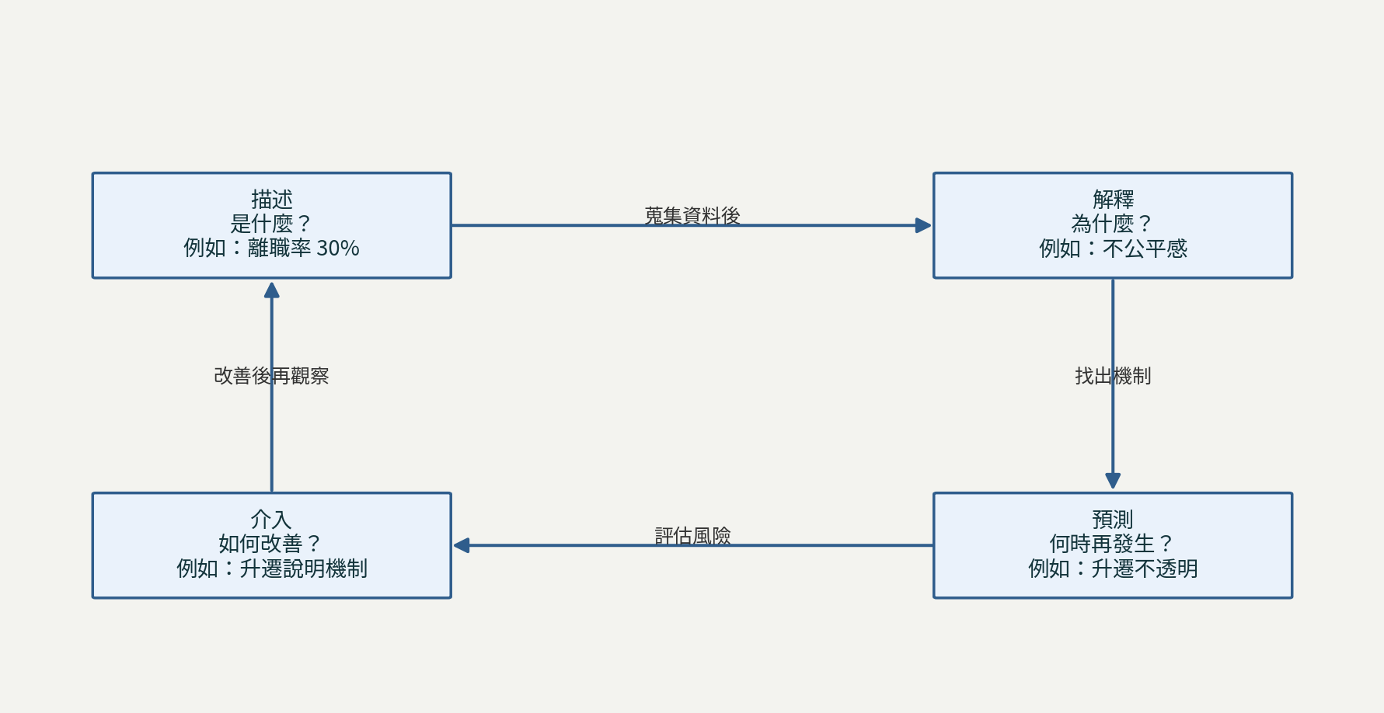
圖1-1 組織行為四種功能的循環
可以用四個問題記住組織行為的功能：「發生什麼事？為什麼？什麼情況下還會發生？怎麼改善？」
表1-2 組織行為的四種核心功能
功能 | 要問的問題 | 例子
描述 | 發生了什麼？ | 某部門一年內的離職率達 30%。
解釋 | 為什麼會這樣？ | 可能和主管的帶人方式、不公平感或工作量有關，需要收集資料確認。
預測 | 什麼情況下可能再發生？ | 如果升遷規則還是不透明，員工想離職的念頭可能繼續升高。
改善 | 可以怎麼改善？ | 講清楚升遷標準、改善回饋方式，再追蹤效果。

這四種功能是一個循環，不是做完就結束。改善措施上路後，還要重新觀察：問題有沒有變少？有沒有冒出新的問題？不能因為用了熱門的工具，就認定一定有效。

和其他學門的關係
表1-3 組織行為和其他學門對照
學門 | 主要關心什麼 | 提供的工具或觀點 | 和組織行為的關係
心理學 | 個性、動機、情緒和個人行為 | 心理測量、實驗 | 組織行為把這些放進工作和組織的情境。
社會心理學 | 人怎樣受到別人影響 | 歸因、態度改變、判斷偏差 | 幫忙理解工作中的互動和判斷。
社會學 | 群體、階層和社會網絡 | 結構、權力和制度 | 幫忙說明不能只靠個性解釋的現象。
人類學 | 文化、儀式和日常生活 | 文化分析、田野觀察 | 幫忙理解組織裡大家習以為常的規矩。
政治學 | 權力、衝突和結盟 | 政治、協商和資源分配 | 幫忙理解誰有影響力、決定怎麼形成。
經濟學 | 選擇、誘因和資源分配 | 代理理論、交易成本 | 提供誘因的觀點；組織行為也重視有限的理性和情緒。
組織理論 | 組織結構和外部環境 | 開放系統、權變觀點 | 補上組織層次的分析。

這一章不是要把每個學門的理論都搬進來，而是挑出能解釋工作行為的工具。結構和制度的細節，留到後面組織層次的各章再談。

三個分析層次
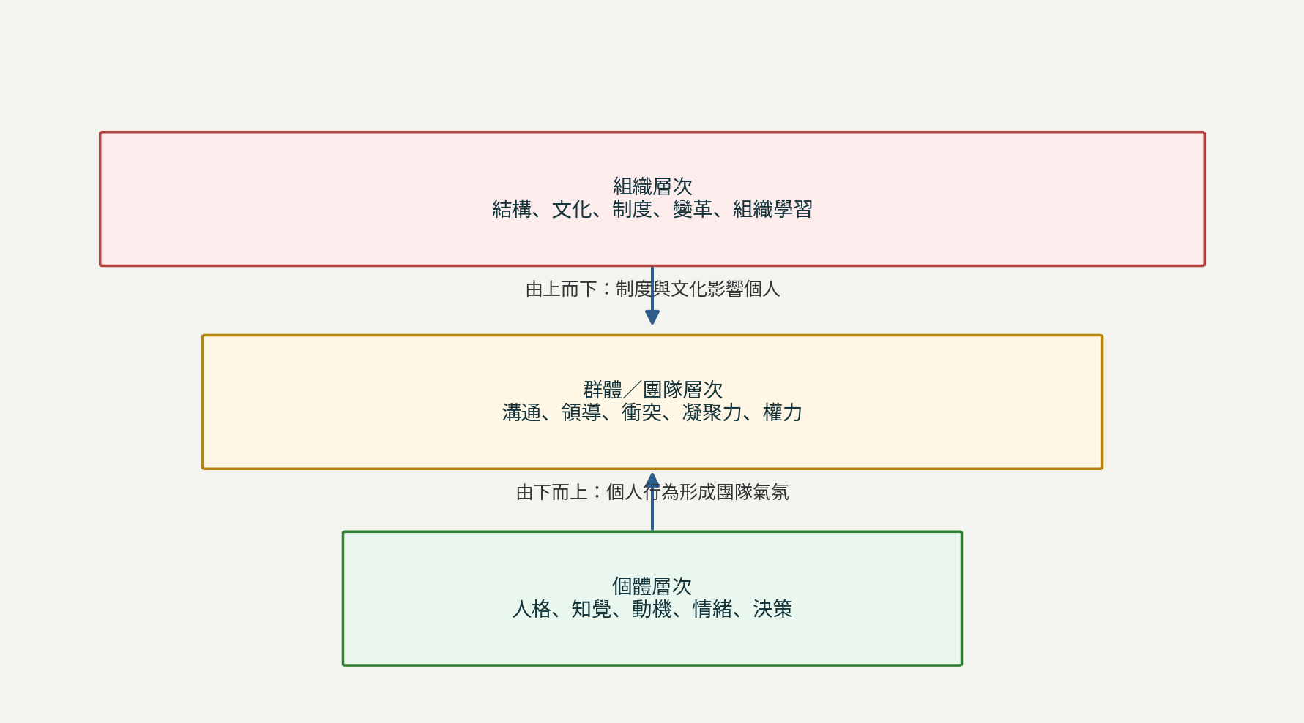
圖1-2 組織行為的三個分析層次
這一章先用三個層次來看工作行為：個人、團體或團隊、組織。「人和組織的連接面」則是個人和組織彼此連起來的地方，不是另外蓋的一層樓。
本書後面會把個人、團體、組織叫做三個「行動尺度」，意思是三種大小不同、會行動的單位，並在第5章引進性質不同的治理層次。治理是制度和網絡的安排，不是和三者同一類、可以直接加起來的第四層；AI 則以準行動者的身分穿透其中（見 1.8）。
表1-4 三個分析層次的研究主題
層次 | 關心的主題
個人 | 個性、知覺、工作態度、動機、情緒、壓力、學習和個人決定。
團體 | 團隊互動、溝通、領導、權力、政治、衝突、團體決定和凝聚力。
組織 | 結構、文化、改變、組織學習，以及適應科技和環境。

實際研究不一定只用這三種單位。主管和部屬的兩人關係、跨團隊合作、部門之間的互動，以及組織和外界的往來，都可以研究。重點是：不能把制度或團隊造成的問題，全都怪到某個人的個性上。
對公部門來說，也不能只用「公家」和「私人」二分。不同組織受到法律、政治和市場影響的程度不同，公共性也不同（Bozeman, 1987）；公部門常常還要同時回應好幾個目標和好幾方的監督。
【假設案例】某市政府導入 AI 客服後，有人覺得重複回答的負擔變少了，也有人擔心自己的專業不再重要，因此更重視書面紀錄。這提醒我們：科技不只改變速度，也可能改變人對工作、權力和責任的看法。

1.4 理論從哪裡來：學門源流與典範演變
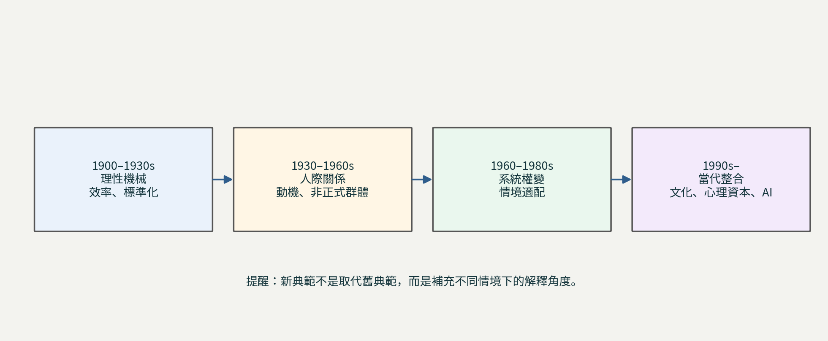
圖1-3 組織行為理論的發展脈絡
組織行為不是從單一學科長出來的。它結合心理學、社會學、社會心理學、人類學、政治學和經濟學，所以能從不同角度看問題；但也因為來源多，理論有時會重疊，甚至用不同名稱講差不多的事。

發展時間線
- 1900–1920 年代：科學管理。Taylor（1911）重視時間、動作和工作標準，目的是提高效率。它讓流程更清楚，但如果只追求標準化，就容易忽略人的感受和主動性。
- 1924–1932 年：霍桑研究（Roethlisberger & Dickson, 1939）。這一系列研究讓非正式團體、工作關係和管理方式受到更多注意。不過，不能簡化成「員工受到關注就一定更有生產力」，因為研究設計和解讀一直有爭議。
- 1950–1960 年代：人力資源取向。Maslow（1943）、Herzberg 等人（1959）、McGregor（1960）把人的需求、成長和潛能帶進管理的討論。這些理論影響很大，但影響大不代表每個主張都有同樣強的證據。
- 1960–1970 年代：系統與權變取向。Woodward（1965）、Lawrence 與 Lorsch（1967）、Fiedler（1967）等人提醒管理者，方法要看情況；Katz 與 Kahn（1966）則把組織看成一直和外界交換資源的開放系統。
- 2000 年以後：正向與重視證據。Luthans（2002）、Cameron 等人（2003）重視人的優點和心理資源；Pfeffer 與 Sutton（2006）、Rousseau（2006）則主張管理決定要多看可靠的證據，不能只靠名人經驗或流行口號。

四大來源學科
- 心理學：幫忙理解個人的知覺、個性、學習、動機、滿意度和壓力。
- 社會學：幫忙理解群體、溝通網絡、權力、結構、文化和改變。
- 社會心理學：幫忙理解態度怎樣改變、信任怎樣形成，以及人在團隊裡怎樣互相影響。
- 人類學與政治學：分別補上文化和權力的角度，讓我們看見價值觀、資源分配和組織政治。這裡沿用四組分類，不表示人類學和政治學是同一個學科。

四個典範
這裡的「典範」，可以理解成某個時期最常見的看人、看組織的方式。各種看法不是前一種消失後下一種才出現；今天的組織常常同時有好幾種想法。
表1-5 組織行為的四個典範
階段 | 大約時期 | 代表人物 | 核心焦點 | 怎麼看人
理性機械典範 | 1900–1930 年代 | Taylor、Weber、Fayol | 效率、標準化、層級和分工 | 經濟人：為錢工作。
人際關係典範 | 1930–1960 年代 | Mayo、McGregor | 動機、非正式團體、領導 | 社會人：也需要關係和成長。
系統權變典範 | 1960–1980 年代 | Fiedler、Lawrence 與 Lorsch | 適應環境、配合情況 | 複雜人：看情況而定。
當代整合典範 | 1990 年代以後 | Schein、Cameron、Luthans 等 | 文化、處理矛盾、心理資本，並延伸到和 AI 合作 | 重視變動和適應。

理性機械典範把組織看成精密的機器，強調規則、分工和效率；限制是容易忽略人的需要。人際關係典範把注意力轉到士氣、關係和管理者怎麼看人，提醒我們：人不是只為薪水工作。
系統與權變典範則提醒，沒有一套方法到哪裡都適用，要看環境、任務和人。當代與批判的取向進一步關心文化、心理契約、數位轉型，以及穩定和創新、控制和授權之間怎樣取得平衡，也追問管理知識到底讓誰受益。

1.5 重要模型：多層次 IPO
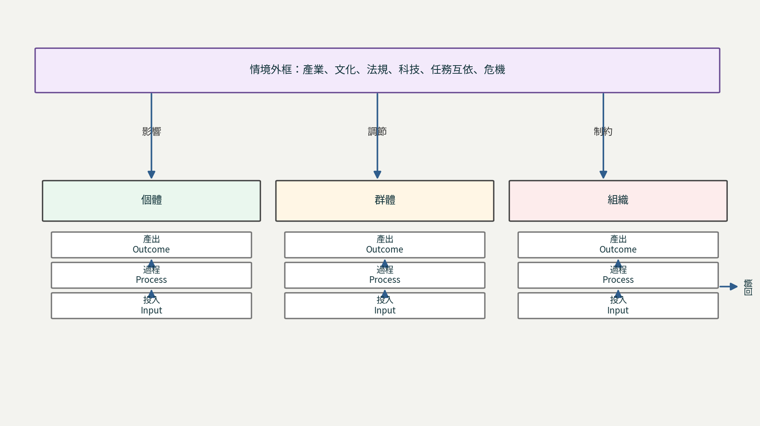
圖1-4 多層次 IPO 與情境化分析架構
這裡的 IPO 不是股票上市，而是投入（Input）、過程（Process）、產出（Outcome）的縮寫。白話說，就是「帶著什麼條件進來，經過什麼互動，最後得到什麼結果」。
「多層次」的意思是這條分析線可以同時放在個人、團隊和組織上看；「情境化」的意思是還要考慮文化、產業、法規、科技和任務的特性，因為同一個做法放在不同地方，效果可能不一樣。
表1-6 多層次 IPO 各層的投入、過程與產出
層次 | 投入（帶著什麼進來） | 過程（經過什麼互動） | 產出（得到什麼結果）
個人 | 個性、價值觀、能力、情緒、對角色的理解 | 知覺、動機、學習、個人決定 | 工作表現、多做本分以外的事、想不想離職、滿意度。
團體 | 成員組成、規範、角色、領導、資源 | 溝通、處理衝突、凝聚、權力互動、團體決定 | 團隊表現、凝聚力、成員滿意度。
組織 | 結構、文化、人事制度、策略、資源 | 協調、溝通系統、領導氣氛、改變 | 生產力、創新、能不能存續、社會責任。
外在情境 | 產業、文化、法規、科技、任務彼此依賴的程度、危機 | 影響投入怎樣變成過程、過程怎樣帶來結果 | 同一個做法可能有不同效果。

IPO 是分析的工具，不是說現實一定照一直線發展。同樣的條件，可能因為時間、情境或個人差異而有不同結果；結果也可能反過來，改變下一次的態度和行為。所以還要問：中間是透過什麼機制發生的？什麼條件會讓效果變強或變弱？
跨層次的影響有兩個方向。由上往下，公司的制度和文化會影響團隊和個人；由下往上，很多人的互動會慢慢形成團隊氣氛，再影響組織的成果（Kozlowski & Klein, 2000）。不能只問理論「有沒有效」，更要問「對誰、在哪一層、什麼情況下有效」。
「人和組織的連接面」可以想成連接樓層的電梯。它研究人怎樣和組織交換、產生認同、建立信任，而不是另外蓋第四層樓。
同樣的道理也適用在第5章要介紹的治理層次。它說的是跨組織的制度安排和網絡，會回頭影響三個層次的行為，但它本身不是另一層樓。

1.6 怎樣挑理論、讀證據
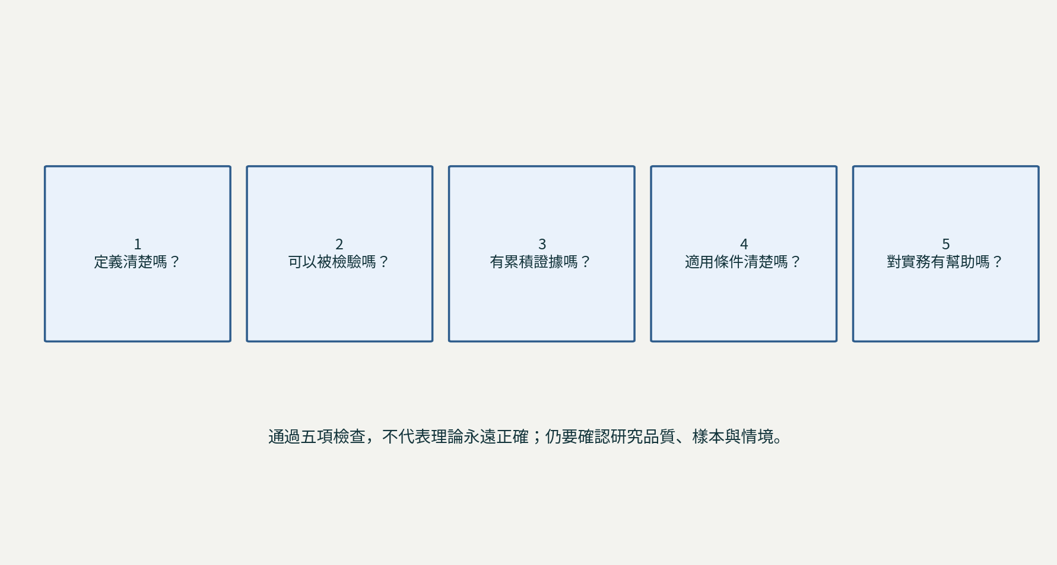
圖1-5 挑選理論與閱讀證據的五把尺
挑理論的時候，可以用五個問題檢查：
1. 定義清楚嗎？重要的名詞有沒有講明白，而不是每個人各自解讀？
2. 能被檢驗嗎？有沒有可能用資料證明它不成立，而不是怎麼解釋都對？
3. 有累積證據嗎？還是只靠一篇研究或一個成功故事？
4. 有說明什麼時候適用嗎？知道什麼時候有效，也知道什麼時候可能沒用嗎？
5. 對實務有幫助嗎？能不能讓我們更清楚地看懂問題、做出選擇？
熱門不等於可靠。對於證據不足、卻把人快速分類或保證成功的方法，要標明限制，不能和經過反覆研究的理論放在同一個位置。
後設分析，是把很多研究放在一起，算出整體效果的統計方法。它能幫我們看大方向，但不是把研究加起來就自動得到真理；原本研究的品質、只有「有結果」的研究才被發表的偏差、測量方式不同，以及樣本不同，都會影響結論。
所以讀後設分析時，除了看平均效果，也要看收進來的研究品質如何、各研究的結果差異大不大，以及結果能不能用在自己的情況。如果研究設計排除不了其他解釋，也不能只因為數字漂亮，就當成因果的證明。
研究方法也一直在進步。多層次模式能處理「員工分屬不同團隊」這種資料；經驗取樣和日誌研究能觀察同一個人每天的變化；開放科學則鼓勵研究過程更透明，並鼓勵重做既有研究看結果站不站得住。
放到公部門和 AI 的情境裡，本書用「情境改變，人性不變」當作提醒。比較謹慎的意思是：AI 不會讓人想要自主、安全、認同和公平的需要憑空消失，但它會改變資訊、工作方式、權力和責任。基本的心理需要還是重要，不代表行為一定不變，也不代表所有心理機制都能不經檢驗就照搬。

1.7 知識用在哪裡，為了誰
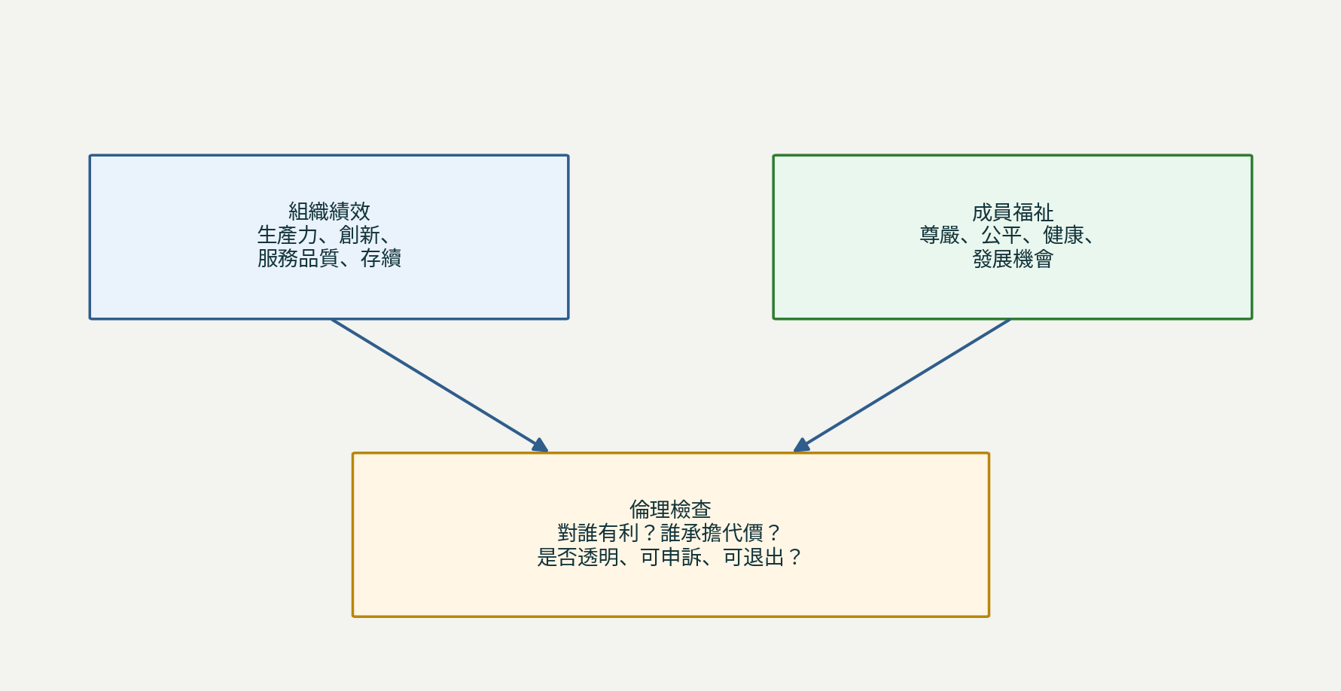
圖1-6 組織行為的兩個目的與倫理界線
組織行為的應用，大致有三個方向：
- 人事實務：選人、訓練和績效管理，讓人的能力和工作需要更合得來。
- 領導與團隊實務：培養領導能力、改善合作，以及處理衝突和談判。
- 組織制度設計：調整文化、改變的方式、薪資和職涯安排。
這一章強調兩個目的要一起看：組織要有成果，成員也要保有福祉、尊嚴、公平、健康和長期發展的機會。不能只因為產量增加，就認定管理變好了；還要看增加的成果，是不是靠過勞、不公平或長期消耗換來的。
同一套知識，可以幫員工找到適合的工作，也可能變成貼標籤或監看的工具。所以用之前，除了問「有效嗎」，也要問「對誰有利、誰付出代價、合不合倫理」。

實務應用
- 個人層次：用個性和動機的觀點理解個人差異，改善人和工作的搭配、獎勵和績效安排。
- 團體層次：用團隊動力和衝突管理改善合作，並依任務和團隊狀態調整領導方式。
- 組織層次：分析制度、文化和改變，找出阻力從哪裡來，而不是一律怪員工不配合。
- 當代議題：透過正向組織行為、心理安全感等觀點，理解倦怠、心理契約破裂和留人的問題；但不把單一工具當成萬靈丹。

研究範圍的擴展
新議題不是取代個人、團體、組織三層，而是讓我們用這三層重新理解新的工作現象。
- AI 與科技：演算法怎樣分配工作、人怎樣和 AI 合作、自動化的決定公不公平。
- 混合辦公：遠距合作怎樣建立信任、怎樣讓別人知道自己的工作狀態，以及怎樣守住工作和生活的界線。
- 多元、平等、包容：不同身分的人有沒有公平的機會、能不能感到被接納、能不能安心表達意見。

1.8 用公部門的眼光看
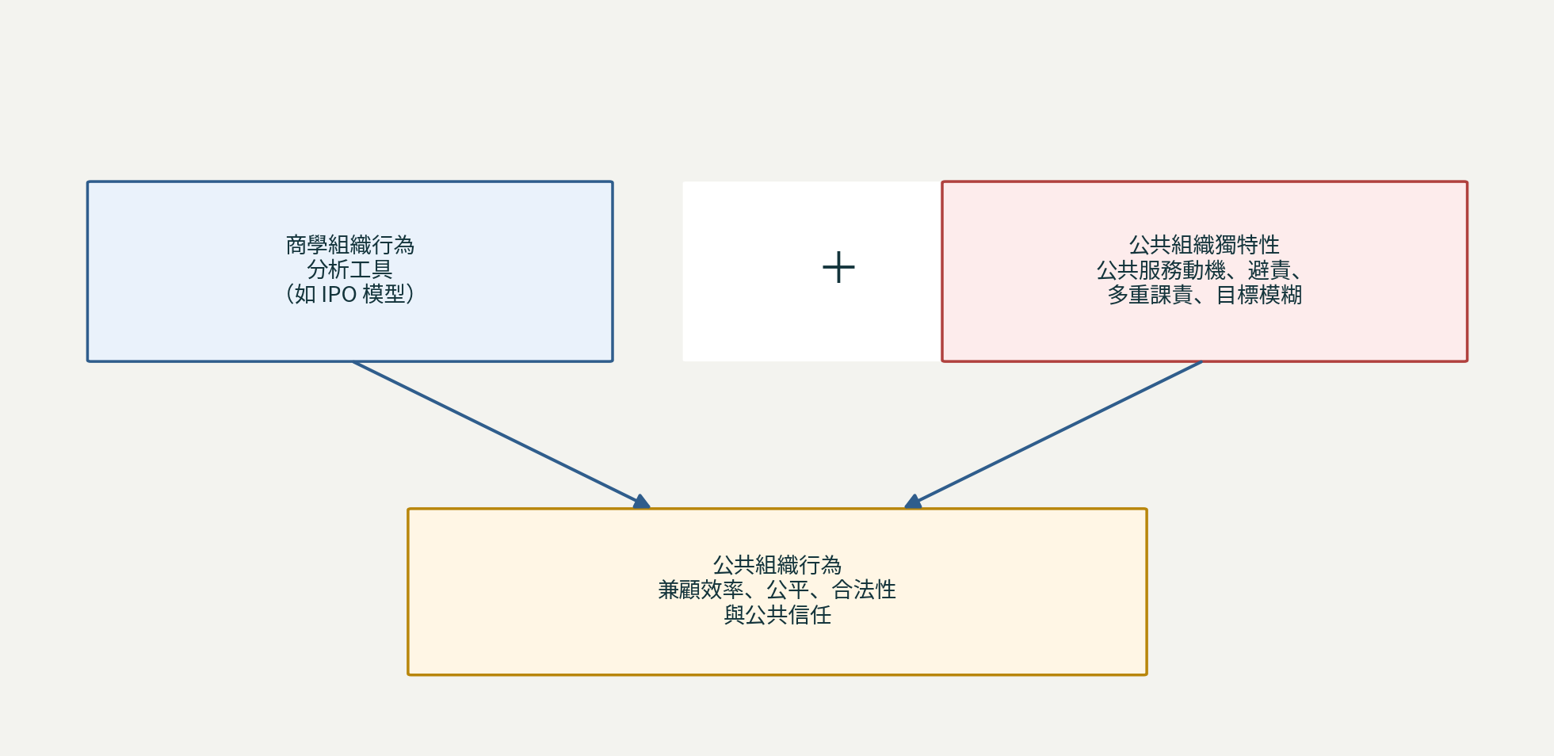
圖1-7 公共組織行為的分析公式
企業的觀點能幫助我們理解公部門，但不能原封不動搬過去。公部門面對的是公民、服務使用者和被管制的人；很多時候，人們不能像換商店一樣隨便換一個服務提供者。
所以公部門不只看效率和滿意度，還要看合不合法、公不公平、程序對不對，以及人民信不信任。可以把這一節的意思記成：「公共組織行為＝組織行為的分析工具＋公部門的特殊條件。」這是幫助理解的說法，不是數學公式。
特殊條件包括：想為公眾服務的動機（公共服務動機；Perry & Wise, 1990）、怕被追究的心理、好幾方的監督、互相衝突的目標，以及法律和行政裁量的限制（Boyne, 2002; Rainey, 2014）。如果沒有把這些條件放進來，很容易把制度造成的壓力誤以為是員工的個性。
【假設案例】某機關要求承辦人審核 AI 客服的回覆，卻沒有講清楚出錯時由誰負責。結果有人只是形式上蓋章，有人則把整份內容重做。這時不能只問他們覺得 AI「好不好用」，還要看工作量、責任風險、專業判斷和監督要求。
表1-7 企業和公部門的分析重點比較
比較的地方 | 企業常見的情況 | 公部門要特別注意的
怎麼評價 | 重視效率、財務成果和顧客，也可能有社會責任目標 | 效率之外，還要兼顧公平、合法和公共利益。
權力從哪裡來 | 所有權、市場契約和法律 | 法律授權、政治領導和民主問責。
動機 | 薪資、成就、認同、使命都可能有 | 一樣有多種動機，公共服務動機特別值得分析。
組織的邊界 | 可能是一家公司，也可能跨公司合作 | 常牽涉跨機關、民間和民眾的網絡。
監督機制 | 董事會、股東、市場和主管機關等 | 行政體系、立法、審計、司法、媒體和民眾等。

以上是分析的重點，不是說所有企業或所有機關都一樣。公共服務動機也不只存在公務人員身上，企業和非營利組織的成員一樣可能重視公共利益。

AI 作為準行動者
這裡把 AI 叫做「準行動者」，是要提醒讀者：它不只是被動的工具，也可能透過分類、推薦和排序，改變人能做什麼。這不代表 AI 有人的意圖，也不表示它能代替人或機關負起法律和倫理責任。
表1-8 AI 對各層次可能的影響
層次 | AI 可能帶來的改變
治理 | 改變跨組織的資料共享、平台合作，以及責任怎麼分配。
組織 | 改變流程、分工、做決定的方式和改變的需要。
團體 | 改變誰掌握資訊、人和 AI 怎樣合作，以及團隊怎樣溝通。
個人 | 影響專業認同、信任、依賴的程度，以及怎樣運用自己的判斷。

表裡把治理列成一列，是為了說明 AI 的影響可以延伸到哪裡。照本書的用語，個人、團體、組織是三個會行動的層次，治理則是制度和網絡的安排，兩者性質不同（第5章）；AI 準行動者穿透四者，卻不是另外一層（第21章）。

1.9 台灣的情境與本土化
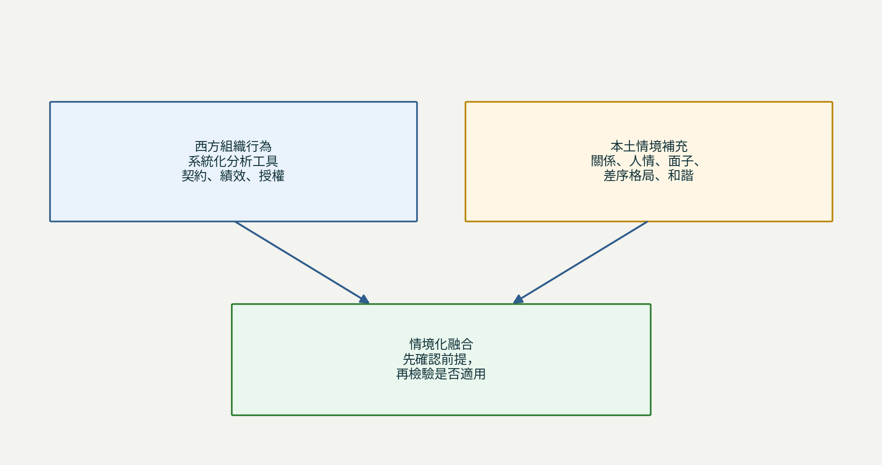
圖1-8 西方理論與台灣職場情境的互補
有些常見的理論和研究，是建立在西方樣本、或偏重個人選擇和契約交換的假設上。用到台灣時，要先檢查這些前提符不符合現場，而不是看到國外有效，就認定台灣也一定有效。
理解華人職場時，常會用到三個概念（Hwang, 1987）：
- 關係：不只是認識誰，也包括長期互動、信任、互惠和感情。
- 人情：在正式規則之外，人們對照顧、回報和通融的期待。
- 面子：一個人在別人面前怎麼被看待，以及有沒有被尊重。
費孝通（1948）的「差序格局」，可以想成丟一顆石頭到水裡、以自己為中心往外擴散的水波：對親近和疏遠的人，信任和責任的期待可能不一樣。放進組織，就能幫我們理解資源、資訊和合作機會為什麼不一定平均分配。
例如，主管鼓勵大家「有話直說」，員工卻還是不說話，原因不一定是沒有想法，也可能是不確定公開反對會不會傷了關係、讓對方沒面子。所以鼓勵發言不能只喊口號，還要看主管怎麼回應不同的意見。
鄭伯壎等學者發展的家長式領導（Farh & Cheng, 2000；鄭伯壎等，2000），常從威權、仁慈、德行三個面向分析領導：主管怎樣要求服從、怎樣照顧部屬，以及是否公正自律、以身作則。這三個面向要分開看，不能把嚴厲或照顧員工一概當成有效的領導。
本土化不是說「台灣人都這樣」。不同產業、世代、組織規模和管理制度，差別可能很大。文化是需要分析和測量的情境條件，不是用來替所有行為找答案的標籤。

西方理論為什麼需要本土心理學補上一塊
- 關係主義提醒：忠誠、投入或退縮，可能和感情與圈內的責任有關，不只是在算報酬。
- 家長式領導提醒：部屬可能同時感受到主管的權威、照顧和品德，反應不一定只是服從或反抗。
- 差序格局提醒：團隊合作不只看分工，還要看誰被當成自己人、誰容易被排除。
- 和諧觀提醒：不說話有時是在避開衝突、維護關係，不能直接當成不投入；但表面和諧也不代表沒有問題。
- 人情與面子提醒：程序公不公平很重要，執行時有沒有尊重人也一樣重要，兩者不能互相取代。
西方的組織行為提供有系統的工具，本土心理學補上情境和關係的細節。重點不是二選一，而是提出可以被檢驗的解釋，確認哪一種機制在眼前的工作現場真正重要。

1.10 組織行為的盲點
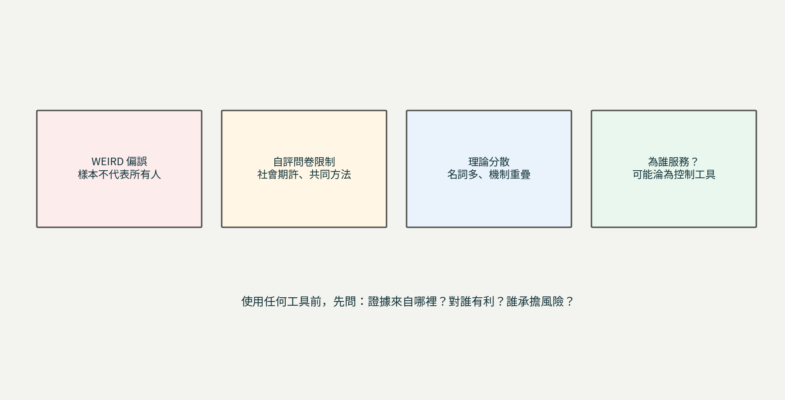
圖1-9 組織行為的四項主要限制
理解組織行為，也要知道它的盲點。下面四項特別重要：
1. WEIRD 偏差（Henrich et al., 2010）：這個縮寫指西方、受過教育、工業化、富裕、民主的社會。如果研究樣本太集中在這些地方，就不能隨便推論到所有人；例如，美國大學生的研究結果能不能解釋台灣工廠的移工，還需要檢驗。
2. 太依賴自己填的問卷：同一個人、同一時間填的資料，可能互相影響（Podsakoff et al., 2003），也可能為了符合社會期待而填。受訪者也可能怕主管看到而不敢說真話；但這不表示問卷一定沒用，而是要改善設計、保護受訪者。
3. 理論多又分散：不同理論有時講的是差不多的現象，卻用不同名稱。讀的時候要比較定義、機制和證據，不要只累積名詞。
4. 管理知識為誰服務：提高投入的技巧，也可能被用來要求員工無止境地付出。批判管理研究（Alvesson & Willmott, 1992）提醒我們，要看權力、利益和代價怎麼分配。
實務上還要小心四件事：
- 只處理心情：只處理心情或態度，卻忽略薪資、工作量、制度和策略的問題。
- 不是越多越好：參與、授權或溝通不是越多越好，還要看任務、能力、時間和協調的成本。
- 道德操控：把使命、團隊精神或感恩，變成要員工犧牲權益的理由。
- 沒有萬靈丹：一堂心理課程沒辦法單獨解決長期低薪、缺人或策略錯誤。
演算法管理、零工經濟和新的工作關係，也一直在挑戰既有的理論。面對新現象，不必把舊理論全部丟掉，但必須重新確認它們的假設、適用條件和解釋能力。

1.11 看待 AI 的四種觀點與本書的理論地圖
1.2 說的第三次轉變，是從傳統組織走向 AI 介入。學界對 AI 怎樣改變組織的討論很多、立場也很分歧，為了讓讀者有一張地圖，本書把它們整理成四種觀點：人機互補論、演算法管理批判論、決策結構設計論，以及公共價值與制度治理論。要先說明：這個四分法是本書為了教學和定位所做的整理，不是學界原本就有的正式分類；每一種觀點底下，也各有不同的學者和主張。

四種觀點各自在問什麼
人機互補論問的是：人和 AI 怎樣搭配最好？Raisch 與 Krakowski（2021）指出，組織如果只追求自動化，人會慢慢失去判斷能力；如果只追求輔助，又拿不到效率，所以兩者必須在不同時間、不同層次交替使用。Kolbjørnsrud（2024）進一步把它整理成六項設計原則。這一派的關鍵是「校準信任」：人對 AI 的信任，應該和 AI 在某項工作上的實際能力相當，不盲從，也不一概拒絕（Lee & See, 2004）。
演算法管理批判論問的是：AI 會不會變成新的控制工具？Lee 等人（2015）研究共乘平台的司機時，提出「演算法管理」這個詞。Kellogg、Valentine 與 Christin（2020）指出，演算法透過限制、推薦、記錄、評分、取代和獎懲來控制勞動者，比傳統的層層監督更全面、更即時，也更看不透；工作場所因此成了新的角力場，勞動者也會發展出自己的對策。
決策結構設計論問的是：決定權該怎麼分？Shrestha、Ben-Menahem 與 von Krogh（2019）分出三種人和 AI 一起做決定的方式：完全交給 AI、人和 AI 輪流決定，以及把雙方的判斷合在一起。哪一種適合，要看決定的範圍清不清楚、過程能不能解釋、選項多不多、要多快，以及結果要不要能重複。Puranam（2021）則直接把人和 AI 的合作看成組織設計的問題，關鍵在分工和學習怎麼安排。
公共價值與制度治理論問的是：AI 進到政府之後，公共性還保得住嗎？Bovens 與 Zouridis（2002）描述行政從「第一線人員在窗口判斷」走向「系統在判斷」，判斷的權力從第一線人員手上，移到設計資訊系統的人手上。Bullock（2019）以及 Young、Bullock 與 Lecy（2019）把 AI 看成一種「人工裁量」，討論哪些行政工作適合交給它；Busuioc（2021）則提醒，當官員既看不懂、也解釋不了演算法的判斷，問責的鏈子就斷了。
表1-9 四種觀點在組織設計上的比較
比較的地方 | 人機互補論 | 演算法管理批判論 | 決策結構設計論 | 公共價值與制度治理論
怎麼看 AI | 合作夥伴、思考的幫手 | 管理者和控制工具 | 決策分工中的一個單位 | 必須受制度約束的對象
設計目標 | 讓人和 AI 一起更聰明 | 防止控制過度、權力失衡 | 讓分工配合任務特性 | 守住公平、判斷空間、問責和正當程序
決定權怎麼放 | 分散、看情況調整 | 不讓 AI 對人事和獎懲做最後決定 | 依任務性質和風險分配 | 法律授權、人工覆核和申訴
人的角色 | 判斷、解讀、負責 | 被管理者，也是抵抗者 | 覆核者、處理例外的人 | 做判斷、負責任的人
主要風險 | 太相信或太不相信 | 監看、不把人當人、工作壓力 | 權責模糊、分工錯配 | 歧視、判斷空間流失、民主問責變弱

公部門的特殊張力
同一套 AI 設計，放在企業和放在政府，張力不一樣。企業評估 AI，主要看績效、成本和競爭力；公部門除了效率，還要同時顧到合不合法、公不公平、程序對不對和民主問責。更根本的差別是，人民通常不能「換一個政府」：企業的演算法出了錯，顧客可以轉身就走；政府的演算法出了錯，受影響的人常常無處可去（Bozeman, 1987）。
兩個例子可以說明這個差別。2018 年，Amazon 停用了一套被發現歧視女性求職者的徵才演算法（Dastin, 2018），代價主要是商譽，公司自己就能決定收手。相對地，荷蘭稅務機關的托育津貼風險分類系統，曾經把國籍當成風險因素，造成大量家庭被錯誤追討津貼，最後演變成內閣在 2021 年總辭。演算法的偏差一旦發生在政府裡，就不只是技術問題，而是憲政和政治責任的問題。另一個常被忽略的張力是採購：政府的 AI 系統多半由廠商開發，採購合約實際上決定了模型怎麼設計、資料怎麼用、能不能被稽核，等於透過採購程序，做了原本應該公開討論的政策決定（Mulligan & Bamberger, 2019）。

偏差和黑箱：四種不同的處理方式
四種觀點對演算法偏差和黑箱的理解不同，處理方式也不同。Burrell（2016）把演算法看不透的原因分成三種：故意保密、使用者看不懂，以及模型本身太複雜。人機互補論主要處理第二種，靠解釋和訓練幫使用者校準信任；但公部門的研究提醒，有人覆核不等於偏差會被修正。Alon-Barkat 與 Busuioc（2023）在荷蘭的三個實驗中，沒有發現大家普遍盲從演算法；但在以民眾為受試者的實驗裡，人們會在演算法的建議符合自己對某些族群的刻板印象時，特別願意採納，人的覆核反而可能放大偏差。
演算法管理批判論主要處理第一種，它把黑箱看成權力不對等，主張讓受影響的人知道演算法正在被使用、能夠提出異議，並參與規則的制定。決策結構設計論面對的是第三種，它不要求一定要打開黑箱，而是用分級授權、覆核點和稽核紀錄把風險圍起來；Obermeyer 等人（2019）的研究也顯示，修正偏差的關鍵有時不在調整模型，而在重新想清楚這個決定到底要預測什麼。公共價值與制度治理論則三種都要處理：在高風險的決定中優先用可以解釋的模型（Rudin, 2019; Busuioc, 2021），上線前做影響評估，上線後持續稽核並保留救濟管道。加拿大 2019 年的《自動化決策指令》和歐盟 2024 年的《人工智慧法》都已經把這些要求寫進規定；但 Green（2022）也提醒，只規定「要有人監督」並不夠，因為人常常沒辦法有效監督演算法。
表1-10 四種觀點處理演算法偏差和黑箱的方式
觀點 | 把黑箱看成 | 偏差從哪裡來 | 主要對策 | 限制
人機互補論 | 認知和信任的問題 | 人對 AI 的信任失準 | 解釋、校準信任、訓練 | 有解釋不等於看得懂，覆核的人也有偏差
演算法管理批判論 | 權力不對等 | 誰有權定義什麼是公平 | 告知、申訴、員工參與、限制監看 | 偏重勞資關係，對民眾的救濟談得較少
決策結構設計論 | 能不能操作的問題 | 把不該交出去的決定交給 AI | 分級授權、覆核點、往上呈報、稽核紀錄 | 前提是風險能事先分級
公共價值與制度治理論 | 正當性和問責的問題 | 制度和價值失靈 | 可解釋的模型、影響評估、稽核、救濟 | 程序繁重，可能流於形式

本書的位置：從四個鏡頭到一個空間
這四種觀點各有洞見，也各有限制。前三種主要來自企業管理和資訊管理，處理的是企業；只有公共價值與制度治理論來自公共行政。更重要的是，它們各自只對準一個層次：互補論看個人的信任，決策結構論看團體的分工，批判論看組織的控制，公共價值論看治理的制度，卻很少追問這些層次怎樣互相影響、又怎樣回頭改變對方。
本書的做法，是把四種觀點當成四個鏡頭，而不是全書的骨架。骨架是本書自己的架構：個人、團體、組織三個會行動的層次，加上治理層次，AI 則以準行動者的身分穿透其中，一起存在於一個會不斷互相回饋的「虛擬治理空間」，最後指向「誰治理誰」的民主問責問題（圖1-10）。準行動者的定位，剛好介於互補論的「合作夥伴」和批判論的「控制者」之間，不必二選一；四種黑箱也可以分別放在四個層次上：個人層次是「看不懂」的黑箱，團體層次是「操作上」的黑箱，組織層次是「權力上」的黑箱，治理層次則是「正當性」的黑箱。
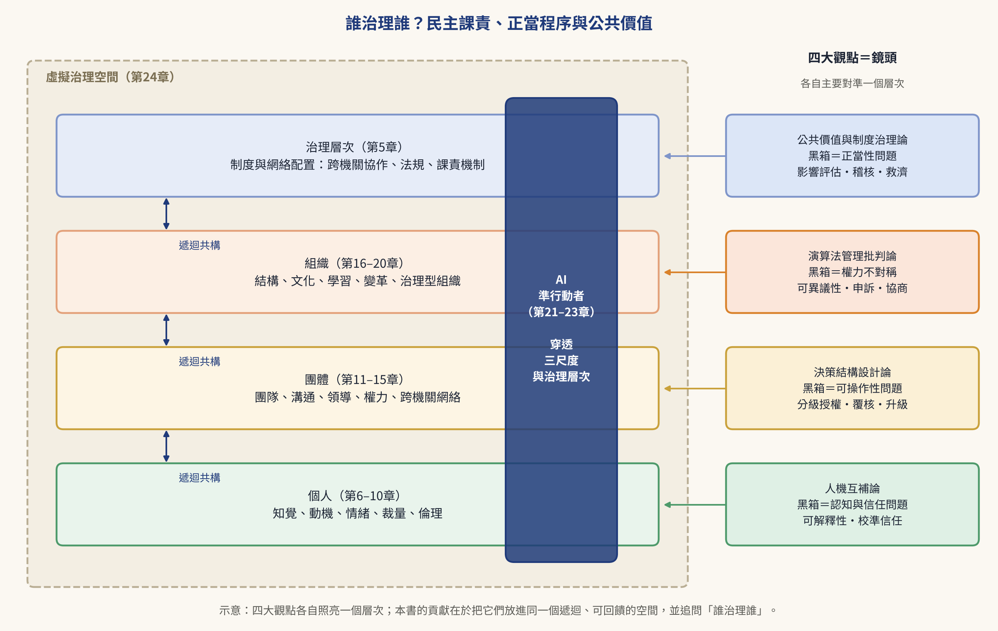
圖1-10 四種觀點在本書架構中的位置（示意）
要老實說明的是，本書的創新在於整合，不在於每個概念都是新的。「人工裁量」和「系統在判斷的官僚」等概念早就有人提出；本書的貢獻，是把這些分散在管理學、資訊管理和公共行政的討論，放進組織行為學的多層次架構，並加上層次之間互相回饋的觀點。在後面各章，四種觀點會出現在五步法的「舊庫存」和「AI 化」兩步裡，當作要被檢驗和轉化的文獻：人機互補論主要對應第13章和第22章，演算法管理批判論對應第14章，決策結構設計論對應第9章和第20章，公共價值與制度治理論則貫穿第10章，並在第24章的「誰治理誰」收尾。

1.12 全書架構與本章小結
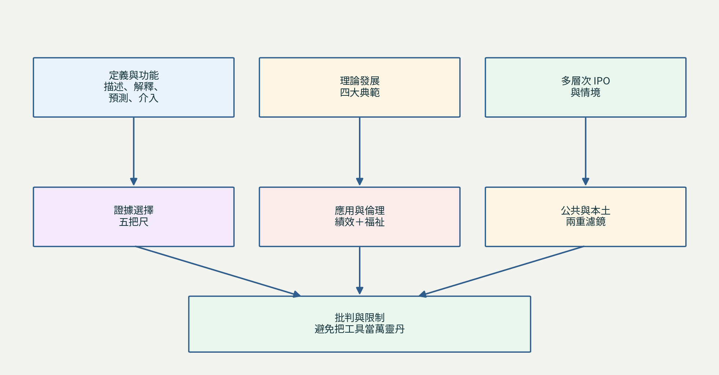
圖1-11 本章學習地圖
這一章的重點可以整理成一張地圖：組織行為用描述、解釋、預測和改善，理解個人、團體和組織裡的工作行為；人和組織的連接面把這些層次接起來，多層次 IPO 則幫我們追蹤條件、互動和結果。
真正重要的不是背了多少理論，而是學會問：這是誰的問題？發生在哪一層？受到哪些制度和情境影響？改善以後，組織的成果和成員的福祉是不是都變好了？

全書架構：五部二十四章
本書共24章，分成五部，從典範的轉變出發，依序走過個人、團體、組織三個層次，最後回到 AI 治理：
- 第一部 組織行為的典範：從管理到公共（第1–5章）。說明什麼是組織行為、整理理論、建立三個層次的分析骨架、檢查傳統理論解釋公部門的不足，並正式引進治理層次。
- 第二部 個人：公部門裡的行動者（第6–10章）。人格與知覺、動機與公共服務動機、情緒與壓力、專業與裁量、價值與倫理。
- 第三部 團體：互動、領導與權力（第11–15章）。團體與團隊、溝通與資訊、領導與追隨、權力與衝突，以及跨專業、跨機關的治理網絡。
- 第四部 組織：制度、文化與改變（第16–20章）。組織結構與官僚行為、組織文化、組織學習、組織改變，以及從科層組織走向治理型組織。
- 第五部 AI 治理：公共組織行為的重新建構（第21–24章）。AI 以準行動者的身分進入公部門，並在第24章整合成「三個層次×治理層次×AI 準行動者」的架構。
除了第1章和第24章，各章都照五步法寫：先整理傳統理論的舊庫存，再依序做公共化、治理化和 AI 化的檢驗，最後提出保留、修正、擴充或重新定義的建議和研究命題。

本章小結與過渡
這一章說的「層次」，在 AI 進來之後也會帶有「行動單位」的意思：個人、團體、組織是大小、能力和權限各不相同的行動者，治理則維持制度和網絡安排的性質。這個區分在第3章先做一次，到第24章才完整展開。
下一章會從管理學組織行為的理論出發，檢查這些理論進到公部門之後，哪些可以保留，哪些必須修正、擴充或重新定義。

探討問題
- 導讀案例中，機關內部的申訴機制在加害者是首長時，為什麼很難發揮作用？請從組織設計和治理層次各提出一項改善方式，並說說它可能付出什麼代價。
- 想一個你參加過的球隊或社團，用 IPO 分析：成員和資源是什麼？大家怎麼合作？最後得到什麼結果？
- 如果主管同時有威權、仁慈和德行，你最在意哪一面？什麼做法會讓你願意合作，什麼做法會讓你退縮？
- 如果機關用打卡、螢幕活動或 AI 分析來管理工作，你認為哪些資料可以收集？誰能看？員工應該有什麼知情、說明和申訴的機會？
- 舉一個你熟悉的公共服務，說說導入 AI 之後，個人、團體、組織三個層次各自可能發生什麼改變，以及治理層次的安排（例如跨機關資料共享）又會怎樣回頭影響它們。
- 某市政府打算用 AI 篩選社會福利申請案。請從四種觀點各提出一項必要的組織設計，並說說哪一種黑箱最需要先處理。

教案設計（白話）
教案一：一件事，四個層次（約40分鐘）
目標：讓學生看出公部門裡的行為不能只看個人。先讀導讀案例，分組把公開事實分別放到個人、團體、組織和治理四欄，討論哪些問題換掉一位主管就能解決，哪些不能。接著討論法院撤銷免職的理由：為什麼懲處不當行為，一樣要遵守正當程序？本案涉及輕生，教師要事先提醒學生，並告知校內諮商資源；討論集中在制度和程序，不猜測當事人的心理狀態。
教案二：用 IPO 拆解一個團隊（約40分鐘）
目標：練習多層次 IPO 模型。各組選一個熟悉的社團、球隊或打工團隊，畫出投入、過程、產出三欄，並標出至少一條由上往下（制度影響個人）和一條由下往上（個人互動形成團隊氣氛）的箭頭。畫成單向階梯的要重畫。
教案三：AI 監看的界線在哪裡？（約45分鐘）
目標：理解組織行為的兩個目的和倫理界線。給學生一個情境：某機關打算用 AI 分析承辦人員的處理時間來考核績效。分成「機關」「承辦人員」「民眾」三方，各自提出要求，最後全班一起擬出一份「可以收集什麼、誰能看、員工有什麼申訴管道」的守則。

關鍵詞
組織行為 Organizational behavior／三重轉變 Triple transformation／人機互補 Human-AI complementarity／演算法管理 Algorithmic management／校準信任 Calibrated trust／行動尺度 Action scale／治理層次 Governance layer／準行動者 Quasi-actor／多層次 IPO 模型 Multilevel IPO model／公共服務動機 Public service motivation／家長式領導 Paternalistic leadership／差序格局 Differential mode of association／道德緩衝區 Moral crumple zone／失衡 Imbalance

參考書目（APA 7th）
Alon-Barkat, S., & Busuioc, M. (2023). Human–AI interactions in public sector decision making: "Automation bias" and "selective adherence" to algorithmic advice. Journal of Public Administration Research and Theory, 33(1), 153–169.
Alvesson, M., & Willmott, H. (Eds.). (1992). Critical management studies. Sage.
Bovens, M., & Zouridis, S. (2002). From street-level to system-level bureaucracies: How information and communication technology is transforming administrative discretion and constitutional control. Public Administration Review, 62(2), 174–184.
Boyne, G. A. (2002). Public and private management: What's the difference? Journal of Management Studies, 39(1), 97–122.
Bozeman, B. (1987). All organizations are public: Bridging public and private organizational theories. Jossey-Bass.
Bullock, J. B. (2019). Artificial intelligence, discretion, and bureaucracy. The American Review of Public Administration, 49(7), 751–761.
Burrell, J. (2016). How the machine 'thinks': Understanding opacity in machine learning algorithms. Big Data & Society, 3(1), 1–12.
Busuioc, M. (2021). Accountable artificial intelligence: Holding algorithms to account. Public Administration Review, 81(5), 825–836.
Cameron, K. S., Dutton, J. E., & Quinn, R. E. (Eds.). (2003). Positive organizational scholarship: Foundations of a new discipline. Berrett-Koehler.
City A.M. (2026, October 1). AI minister updates guidance after 'don't thank ChatGPT' advice to civil servants. City A.M. https://www.cityam.com/?p=2462391
Dastin, J. (2018, October 10). Amazon scraps secret AI recruiting tool that showed bias against women. Reuters.
Denhardt, R. B., & Denhardt, J. V. (2000). The new public service: Serving rather than steering. Public Administration Review, 60(6), 549–559.
Dunleavy, P., Margetts, H., Bastow, S., & Tinkler, J. (2006). New public management is dead—Long live digital-era governance. Journal of Public Administration Research and Theory, 16(3), 467–494.
Elish, M. C. (2019). Moral crumple zones: Cautionary tales in human-robot interaction. Engaging Science, Technology, and Society, 5, 40–60.
Farh, J.-L., & Cheng, B.-S. (2000). A cultural analysis of paternalistic leadership in Chinese organizations. In J. T. Li, A. S. Tsui, & E. Weldon (Eds.), Management and organizations in the Chinese context (pp. 84–127). Macmillan.
Fiedler, F. E. (1967). A theory of leadership effectiveness. McGraw-Hill.
Green, B. (2022). The flaws of policies requiring human oversight of government algorithms. Computer Law & Security Review, 45, 105681.
Henrich, J., Heine, S. J., & Norenzayan, A. (2010). The weirdest people in the world? Behavioral and Brain Sciences, 33(2–3), 61–83.
Herzberg, F., Mausner, B., & Snyderman, B. B. (1959). The motivation to work. Wiley.
Hood, C. (1991). A public management for all seasons? Public Administration, 69(1), 3–19.
Hwang, K.-K. (1987). Face and favor: The Chinese power game. American Journal of Sociology, 92(4), 944–974.
Katz, D., & Kahn, R. L. (1966). The social psychology of organizations. Wiley.
Kellogg, K. C., Valentine, M. A., & Christin, A. (2020). Algorithms at work: The new contested terrain of control. Academy of Management Annals, 14(1), 366–410.
Kolbjørnsrud, V. (2024). Designing the intelligent organization: Six principles for human-AI collaboration. California Management Review, 66(2), 44–64.
Kozlowski, S. W. J., & Klein, K. J. (2000). A multilevel approach to theory and research in organizations: Contextual, temporal, and emergent processes. In K. J. Klein & S. W. J. Kozlowski (Eds.), Multilevel theory, research, and methods in organizations: Foundations, extensions, and new directions (pp. 3–90). Jossey-Bass.
Lawrence, P. R., & Lorsch, J. W. (1967). Organization and environment: Managing differentiation and integration. Harvard University, Graduate School of Business Administration.
Lee, J. D., & See, K. A. (2004). Trust in automation: Designing for appropriate reliance. Human Factors, 46(1), 50–80.
Lee, M. K., Kusbit, D., Metsky, E., & Dabbish, L. (2015). Working with machines: The impact of algorithmic and data-driven management on human workers. In Proceedings of the 33rd Annual ACM Conference on Human Factors in Computing Systems (pp. 1603–1612). ACM.
Luthans, F. (2002). The need for and meaning of positive organizational behavior. Journal of Organizational Behavior, 23(6), 695–706.
Maslow, A. H. (1943). A theory of human motivation. Psychological Review, 50(4), 370–396.
McGregor, D. (1960). The human side of enterprise. McGraw-Hill.
Moore, M. H. (1995). Creating public value: Strategic management in government. Harvard University Press.
Mulligan, D. K., & Bamberger, K. A. (2019). Procurement as policy: Administrative process for machine learning. Berkeley Technology Law Journal, 34(3), 773–851.
Obermeyer, Z., Powers, B., Vogeli, C., & Mullainathan, S. (2019). Dissecting racial bias in an algorithm used to manage the health of populations. Science, 366(6464), 447–453.
Osborne, S. P. (2006). The new public governance? Public Management Review, 8(3), 377–387.
Perry, J. L., & Wise, L. R. (1990). The motivational bases of public service. Public Administration Review, 50(3), 367–373.
Pfeffer, J., & Sutton, R. I. (2006). Hard facts, dangerous half-truths, and total nonsense: Profiting from evidence-based management. Harvard Business School Press.
Podsakoff, P. M., MacKenzie, S. B., Lee, J.-Y., & Podsakoff, N. P. (2003). Common method biases in behavioral research: A critical review of the literature and recommended remedies. Journal of Applied Psychology, 88(5), 879–903.
Puranam, P. (2021). Human–AI collaborative decision-making as an organization design problem. Journal of Organization Design, 10(2), 75–80.
Rainey, H. G. (2014). Understanding and managing public organizations (5th ed.). Jossey-Bass.
Raisch, S., & Krakowski, S. (2021). Artificial intelligence and management: The automation–augmentation paradox. Academy of Management Review, 46(1), 192–210.
Rhodes, R. A. W. (1996). The new governance: Governing without government. Political Studies, 44(4), 652–667.
Robbins, S. P., & Judge, T. A. (2023). Organizational behavior (19th ed.). Pearson.
Roethlisberger, F. J., & Dickson, W. J. (1939). Management and the worker. Harvard University Press.
Rousseau, D. M. (2006). Is there such a thing as "evidence-based management"? Academy of Management Review, 31(2), 256–269.
Rudin, C. (2019). Stop explaining black box machine learning models for high stakes decisions and use interpretable models instead. Nature Machine Intelligence, 1(5), 206–215.
Shrestha, Y. R., Ben-Menahem, S. M., & von Krogh, G. (2019). Organizational decision-making structures in the age of artificial intelligence. California Management Review, 61(4), 66–83.
Taylor, F. W. (1911). The principles of scientific management. Harper & Brothers.
Woodward, J. (1965). Industrial organization: Theory and practice. Oxford University Press.
Young, M. M., Bullock, J. B., & Lecy, J. D. (2019). Artificial discretion as a tool of governance: A framework for understanding the impact of artificial intelligence on public administration. Perspectives on Public Management and Governance, 2(4), 301–313.
盧建旭（2026）。櫃台後面的機器人：公所與公立照護機構的人機協同服務與第一線工作者（AI治理研究系列工作論文082）。lancelotlu.org
費孝通（1948）。鄉土中國。觀察社。
鄭伯壎、周麗芳、樊景立（2000）。家長式領導：三元模式的建構與測量。本土心理學研究，14，3–64。
中央通訊社（2024年11月20日）。勞發署公務員遭霸凌輕生 何佩珊：向政院主動請辭。https://www.cna.com.tw/news/aipl/202411200285.aspx
中央通訊社（2025年6月20日）。職場霸凌與就安基金運用等缺失 監院糾正勞動部。https://www.cna.com.tw/news/aipl/202506200102.aspx
中央通訊社（2026a，9月3日）。謝宜容遭記2大過免職案 北高行：違反正當法律程序、撤銷原處分。https://www.cna.com.tw/news/asoc/202609030276.aspx
中央通訊社（2026b，9月22日）。謝宜容記2大過免職處分遭撤銷 勞動部將上訴。https://www.cna.com.tw/news/ahel/202609220097.aspx
勞動部（2024a）。勞動部針對勞動力發展署北基宜花金馬分署113年職場霸凌事件重啟行政調查報告。https://www.mol.gov.tw/media/yxohbeif/%E9%99%84%E4%BB%B6_%E5%8B%9E%E5%8B%95%E9%83%A8%E9%87%9D%E5%B0%8D%E5%8B%9E%E5%8B%95%E5%8A%9B%E7%99%BC%E5%B1%95%E7%BD%B2%E5%8C%97%E5%9F%BA%E5%AE%9C%E8%8A%B1%E9%87%91%E9%A6%AC%E5%88%86%E7%BD%B2113%E5%B9%B4%E8%81%B7%E5%A0%B4%E9%9C%B8%E5%87%8C%E4%BA%8B%E4%BB%B6%E9%87%8D%E5%95%9F%E8%A1%8C%E6%94%BF%E8%AA%BF%E6%9F%A5%E5%A0%B1%E5%91%8A.pdf
勞動部（2024b）。主要事件時序圖［重啟行政調查報告附件］。https://www.mol.gov.tw/media/5cwjcjhj/%E9%99%84%E4%BB%B6_%E4%B8%BB%E8%A6%81%E4%BA%8B%E4%BB%B6%E6%99%82%E5%BA%8F%E5%9C%96.pdf
勞動部（2024c，11月19日）。調查報告書說明資料（1119公開用）。https://eventsinfocus.org/sites/default/files/2024-11/%E8%AA%BF%E6%9F%A5%E5%A0%B1%E5%91%8A%E6%9B%B8%E8%AA%AA%E6%98%8E%E8%B3%87%E6%96%99%281119%E5%85%AC%E9%96%8B%E7%94%A8%29.docx_.pdf
勞動部（2024d，12月11日）。針對北分署涉及職場霸凌事件重啟行政調查結果［新聞稿］。https://www.mol.gov.tw/1607/1632/1633/77282/post
公視新聞網（2026年4月16日）。涉圖利廠商、侵占就安基金 謝宜容二審維持4年6月。https://news.pts.org.tw/article/803935
太報（2024年12月11日）。壓垮公務員！「恐怖AI專案」細節曝光 勞長認錯置喊卡。https://www.taisounds.com/news/content/95/162348
優分析（2025年12月2日）。職安法12年來最大修正案三讀 未落實防災最重罰300萬 雇主霸凌最高罰百萬刑罰5年。https://uanalyze.com.tw/articles/6750640702
鏡週刊（2025a，9月18日）。拚緩刑失敗！謝宜容涉貪、圖利廠商「全認罪」 新北地院一審判決出爐了。https://www.mirrormedia.mg/story/20250918edi012
鏡週刊（2025b，6月12日）。快訊／謝宜容涉職場霸凌又濫用就安基金 監察院全票通過彈劾。https://www.mirrormedia.mg/story/20250612edi064
【格式統一與補充插入】以下圖表與材料依全書盤點與補充資料插入，不改變原有章節結構。
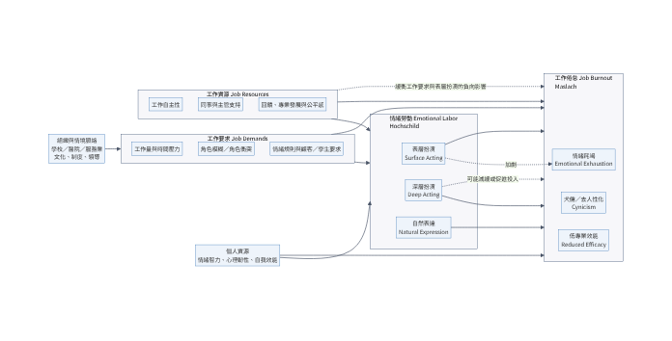
圖：整合框架（原版，補充插入）
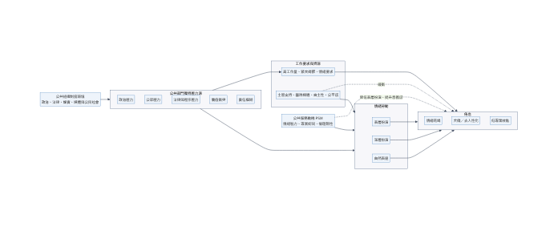
圖：公共組織整合框架（補充插入）

